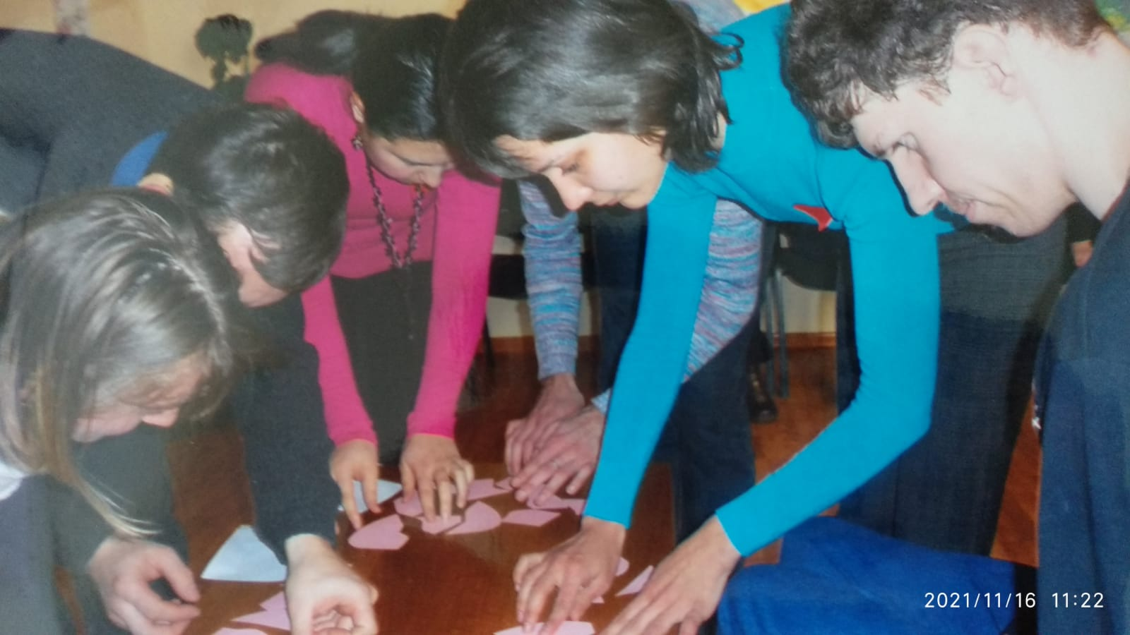
КЛУБ МОЛОДЫХ ИНВАЛИДОВ
«ЛУЧ СВЕТА»

Руководитель:
Ольга Николаевна
Чузовкова

